**Szerzők**

**Név**: Tóth Csaba, Varga Benedek, Bihari Vilmos

**Email**: tothcs@kkszki.hu, [vargab3@kkszki.hu](mailto:vargab3@kkszki.hu), bihariv@kkszki.hu

**Feladat**: Utazási Iroda

**Tartalomjegyzék**

Tartalomjegyzék

**Szerzők**……………………………………………………………………………………………………..1.

**Bevezetés**………………………………………………………………………………………………….2.

**Felhasználói dokumentáció**………………………………………………………………………3.

Környezet………………………………………………………………………………………………….3.

Használata…………………………………………………………………………………………………3.

A program bemenete………………………………………………………………………………..4.

**A program eredménye**………………………………………………………………………………5.

**A program**…………………………………………………………………………………………………7.

**Gyakori kérdések…………………………………………………………………………………**12.

**Fejlesztői dokumentáció**………………………………………………………………………..13.

Környezet……………………………………………………………………………………………….13.

Lebontás…………………………………………………………………………………………………13.

A program felépítése………………………………………………………………………………15.

Előforduló hibák lehetnek a programba………………………………………………….16.

Kapcsolattartás……………………………………………………………………………………….17.

Email kapcsolat……………………………………………………………………………………….17.

Fejlesztési lehetőségek……………………………………………………………………………18.

Összefoglalás…………………………………………………………………………………………..19.

# 

# Bevezetés

Az elkészített utazási iroda program célja a felhasználók számára megkönnyíteni az utazást illetve a foglalást és tervezést. A program lehetővé teszi a felhasználók számára hogy megadjuk az utas nevét illetve hogy hova kívánunk utazni és mennyien. Az utazás árát is megtudjuk adni illetve az előlegét is akár.

A főbb elképzeléseink között szerepelt a minél egyszerűbb és gördülékenyebb kezelőfelület megteremtése ami előnyt jelent a felhasználók számára.

Az utazások megtekintését sem akartuk kifelejteni illetve az utasok létszámát a könnyeb követésért.

# Felhasználói dokumentáció

A program elkészítésekor törekedtünk hogy minden szempontnak megfelelően készítsük el. Tudjuk követni az utasok számát, útját illetve az utazás árát.

A program főbb funkciói:

**Új utas felvétele:** Az utasnak bekérjük a nevét, címét és a telefonszámát.

**Utazás felvétele:** Megadjuk Hogy hova szeretnénk utazni hány fővel illetve az utazás árát.

**Utazásra jelentkezés:** A jelentkezésnél meg kell adnunk a személy vagy személyek nevét, az előleget illetve hogy hova szeretnénk utazni.

**Utaslista nyomtatása:** Letudjuk kérni hogy hova hányan fognak menni illetve az árát az utazásnak

# 

### Környezet

PC, Visual Studio futtatására alkalmas operációs rendszer (pl. Windows 10).Nem igényel egeret.

### Haszn**á**lata

Visual Studioban a programkód elindítása.

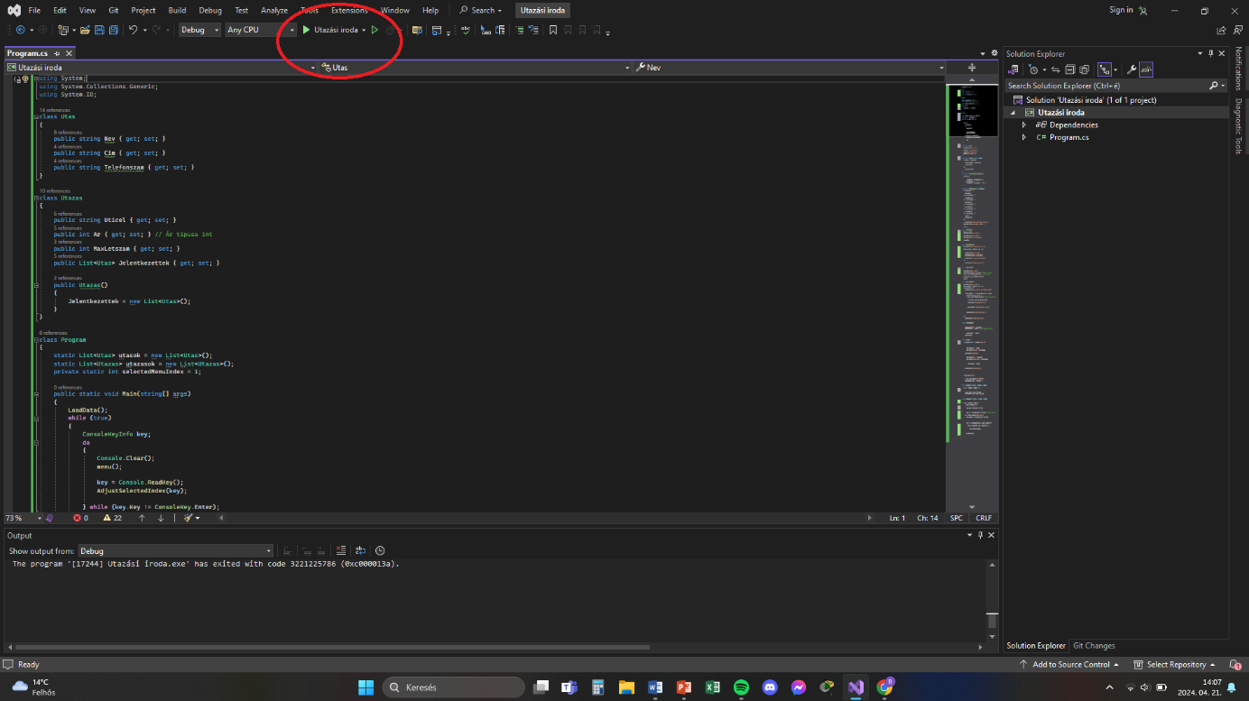

### A program bemenete

1. A program bedob a menübe
2. A nyilak majd az enter segítségével válasszunk a menüpontok közül.
3. Majd az enter gombbal elindíthatja a választott opciót.

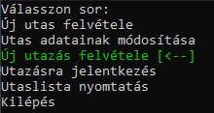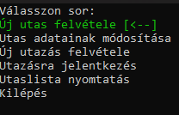

# A program eredménye

A program elvégi a kiválasztott funkciót.

Az utas hozzáadása így történik

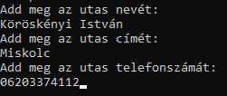

Ha minden jól ment akkor a program visszajelez a sikerről. 

Megadjuk az uticélt, az árát és hogy hány fő utazik

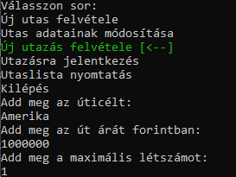

Ha utazásra szeretnénk jelentkezni azt így tehetjük meg.

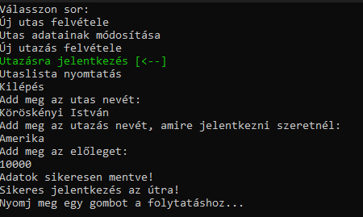

Illetve ha megszeretnénk tekinteni az utaslistát.

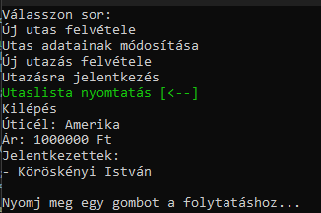

A kilépés funkciót választva a program bezárja magát.



# A program

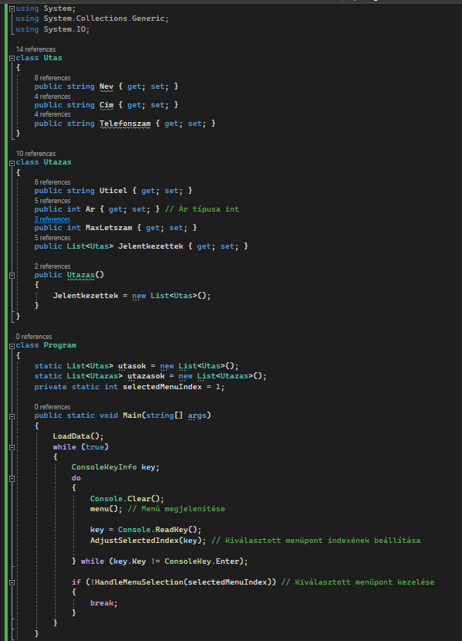

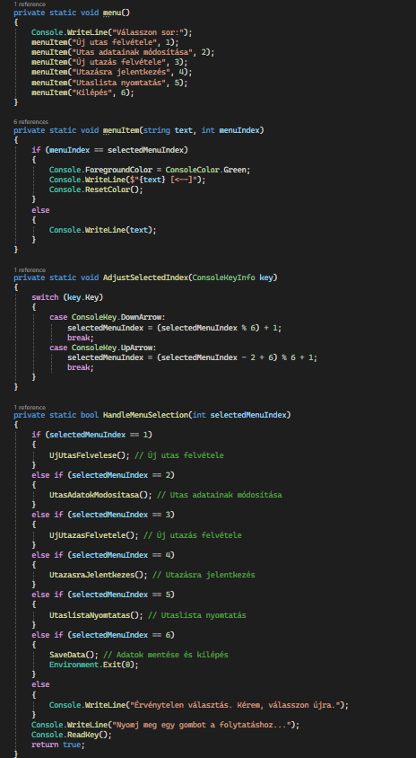

# 

# 

# 

A program készítésekor ügyeltünk a kommentekre hogy a hozzá nem értő emberek könnyebben tudják értelmezni a működését.

# Gyakori kérdések?

**Mi a teendő, ha elírtuk az utas nevét, címét vagy telefonszámát?**

Igen ez egy előforduló probléma hogy félre írjuk az utas nevét, címét vagy telefonszámát de semmi gond ezt nálunk meglehet változtatni.

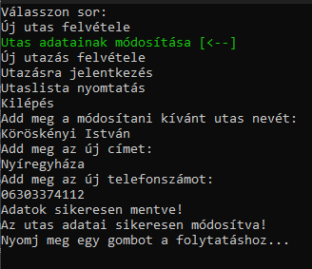

Ha további kérdése van kérem írjon nekünk az alábbi email címekre és mi minél hamarabb segítünk illetve megválaszoljuk.

[vargab3@kkszki.hu](mailto:vargab3@kkszki.hu)

[tothcs@kkszki.hu](mailto:tothcs@kkszki.hu)

[bihariv@kkszki.hu](mailto:bihariv@kkszki.hu)

# Fejlesztői Dokumentáció

## Környezet

PC, Visual Studio futtatására alkalmas operációs rendszer (pl. Windows 10).Nem

igényel egeret.

## Lebontás

Mint a dokumentációban is írtuk próbáltunk mindenhez kommentet tenni a könnyebb értelmezésért

A program az adatok.txt fájlba olvassa be majd innen ki tudjuk olvasni

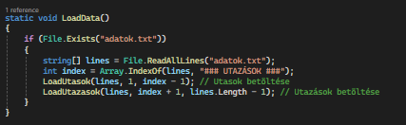

Itt látható hogy milyen utasításokat tud végrehajtani a program

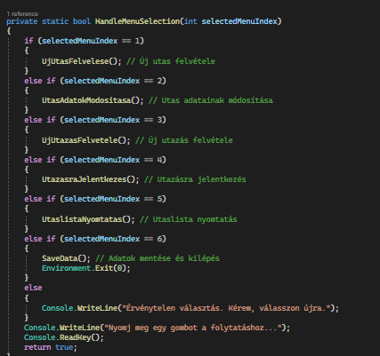

Menü működése:

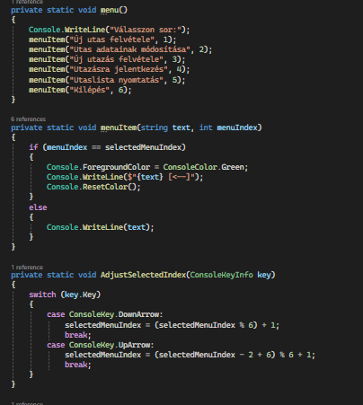

A menüpontok működését ezek a sorok határozzák meg

(a kommentek lebontják hogy mi miért felel)

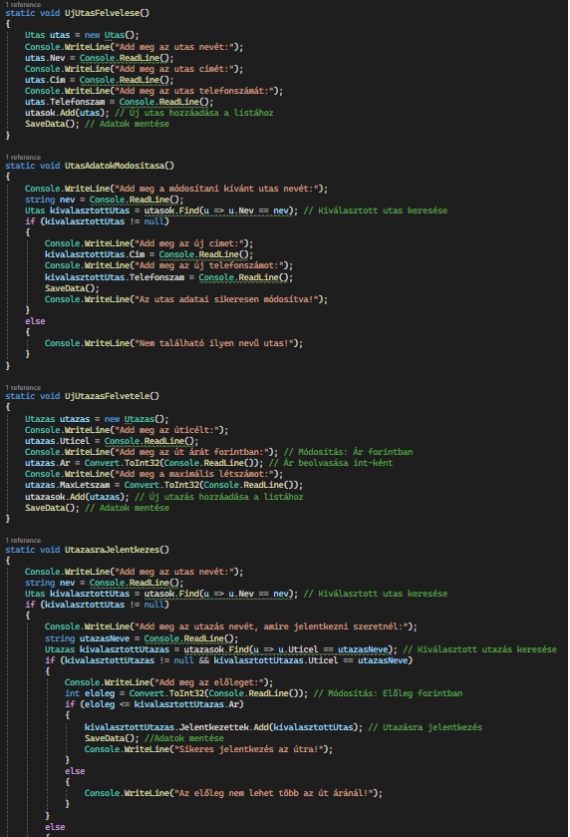

## A program felépítése

**1. **Utas és Utazas osztályok**:** Ezek az osztályok tartalmazzák az utasok és utazások adatait. Az `Utas` osztály tárolja az utas nevét, címét és telefonszámát. Az `Utazas` osztály pedig az utazás célját, árát, maximális létszámát és a jelentkezett utasok listáját.

**2. **Program osztály**:** Itt van a fővezérlő logika és a felhasználói felület. A `Main` függvény a program belépési pontja. A `menu` függvény kiírja a menüt, ahol a felhasználó választhat az elérhető lehetőségek közül. A `menuItem` függvény segít a menüpontok formázásában és kiírásában. A `HandleMenuSelection` függvény pedig kezeli a felhasználó menüválasztásait.

**3. **Adatbetöltés és mentés**:** A `LoadData` függvény betölti az adatokat a "adatok.txt" fájlból, amennyiben az létezik. Az adatok mentése a `SaveData` függvényben történik, ahol az összes utas és utazás adatait kiírja a fájlba.

**4. **Fő funkciók**:** Az új utas felvétele, utas adatainak módosítása, új utazás felvétele, utazásra jelentkezés és utaslista nyomtatás mind az adatok kezelését végzik.

**5. **Segédmetódusok**:** Számos segédmetódus található a programban, mint például az `AdjustSelectedIndex` a menüpont kijelölésének módosítására, az `UjUtasFelvelese` az új utas felvételére stb.

## Előforduló hibák lehetnek a programba

**1. **Adatbetöltés hibája**:** Ha a "adatok.txt" fájl nem létezik vagy sérült, akkor az adatbetöltés hibát okozhat, és a program nem fog tudni adatokat betölteni. Ebben az esetben a programnak valamilyen módon kezelnie kellene ezt a hibát, például figyelmeztetést adni a felhasználónak, vagy alapértelmezett adatokat használni.

2. **Szövegformátum hibák**: A program feltételezi, hogy a beolvasott szövegek megfelelnek a várt formátumnak (például az adatok számként vagy szövegesen vannak formázva). Ha a szövegformátum nem megfelelő, az adatbetöltés vagy a felhasználói bemenet értelmezésében hibák lehetnek.

3. **Hibás felhasználói bemenet**: A programnak nem történik ellenőrzés a felhasználói bemenetek helyességére. Például a felhasználó által megadott ár vagy maximális létszám érvénytelen lehet, és ezt nem kezeli a program.

4. **Fájlkezelési hibák**: A program nem kezeli a fájlok olvasásának és írásának hibáit, például ha a fájlt nem lehet megnyitni írási vagy olvasási hibák miatt.

5. **Memóriakezelési hibák**: Bár ez egy egyszerű konzolos alkalmazás, de lehetnek memóriakezelési problémák, például túlzott memóriahasználat vagy nem felszabadított erőforrások.

## Kapcsolattartás

Ahogy a ppt-ben is szó volt a program és azon történő fejlesztése githubon zajlik

## Email kapcsolattartás

**Kapcsolat és Támogatás**

Ha bármilyen kérdése van, visszajelzést szeretne küldeni, hibákat észlel, vagy csak egyszerűen segítséget kérne, kérjük, ne habozzon kapcsolatba lépni velünk! Örömmel állunk rendelkezésére, hogy segítsünk.

Kapcsolatfelvételhez kérjük, írjon nekünk az alábbi e-mail címre:

**E-mail:** your@email.com

Válaszunk általában 1-2 munkanapon belül érkezik. Kérjük, legyen részletes a problémával vagy kérdéssel kapcsolatban, hogy minél gyorsabban tudjunk segíteni.

## Fejlesztési lehetőségek

**\*\*Bejelentkezési és jogosultságkezelés**:** Implementálhatsz egy bejelentkezési rendszert és jogosultságkezelést, amely lehetővé teszi különböző felhasználói szintek létrehozását és hozzáférési szintek kezelését a program funkcióihoz.

**2. **Értesítések és emlékeztetők**:** Készíthetsz egy rendszert az értesítések és emlékeztetők küldésére, például az utazásokhoz való jelentkezés határidejének közeledtére vagy az útlevelek lejárati dátumára.

**3. **Adatellenőrzés és validáció**:** Implementálj ellenőrzéseket és validációkat az adatbeviteli mezőkben, hogy biztosítsd az adatok helyességét és teljességét, például az email cím és a telefonszám formátumának ellenőrzése.

**4. **Automatizált adatmentés**:** Állíts be egy automatizált adatmentési folyamatot, amely rendszeresen menti az adatokat, hogy megelőzze az adatvesztést esetleges hibák vagy rendszerösszeomlások esetén.

**5. **Nyomtatási funkciók kibővítése**:** Bővítsd ki a nyomtatási funkciókat, hogy lehetőség legyen különböző formátumokban (például PDF, Excel stb.) való exportálásra és testreszabásra.

## Összefoglalás

Végezetül az utazási iroda program sikeresen megvalósította a kezdeti elvárásokat. Elég kezdetleges de a működése sem bonyolult, a továbbiakban várható további fejlesztés mivel mint ahogyan említettem én és a társaim nagyba szeretnénk ezzel a programmal kapcsolatban dolgozni.